Repàs d’operacions amb enters i amb fraccions
Operacions amb nombres enters:
Calcula en un full a part (comprova que et surt el resultat que et donem i, si no et surt, revisa l’exercici a veure si trobes on t’has equivocat):
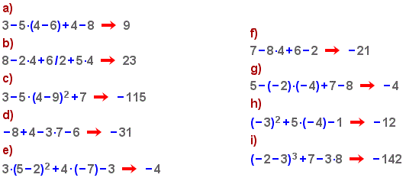
Operacions amb fraccions
Calcula en un full a part (comprova que et surt el resultat que et donem i, si no et surt, revisa l’exercici a veure si trobes on t’has equivocat):
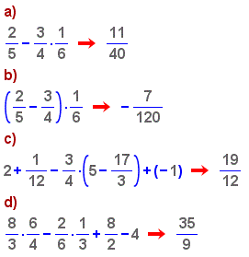 | 